
2012. október 02. 10³⁰ Játékos környezetvédelmi
délelőtt gyerekeknek
Interaktív játék – A Kuka Tündér segítségével
a szelektív hulladékgyűjtés fontosságáról
a Gaja Környezetvédő Egyesület képviseletében
Diószegi Anna – környezeti tanácsadó
Peti és Petra meséje a fenntartható fiatalságról
2011. október 02. 17⁰⁰ „Utazni jó” - Hat nap Karintiában
Fertő Imre úti filmjének vetítése
2011. október 04. 17⁰⁰ Görcs nélkül az ördöggörcsről
Író – olvasó találkozó Karinthy Márton íróval.
Beszélgetőtársa: Murányi Péter, a Derűs Évek főszerkesztője
- kedvezményes könyvvásárt tartunk
a könyvtár fölöspéldányaiból
- a lejárt kölcsönzési határidővel rendelkező dokumentumok késedelmi díj megfizetése nélkül hozhatók vissza
- ingyenes könyvtári beiratkozás
A programok ingyenesek!
Szeretettel várunk minden kedves érdeklődőt!

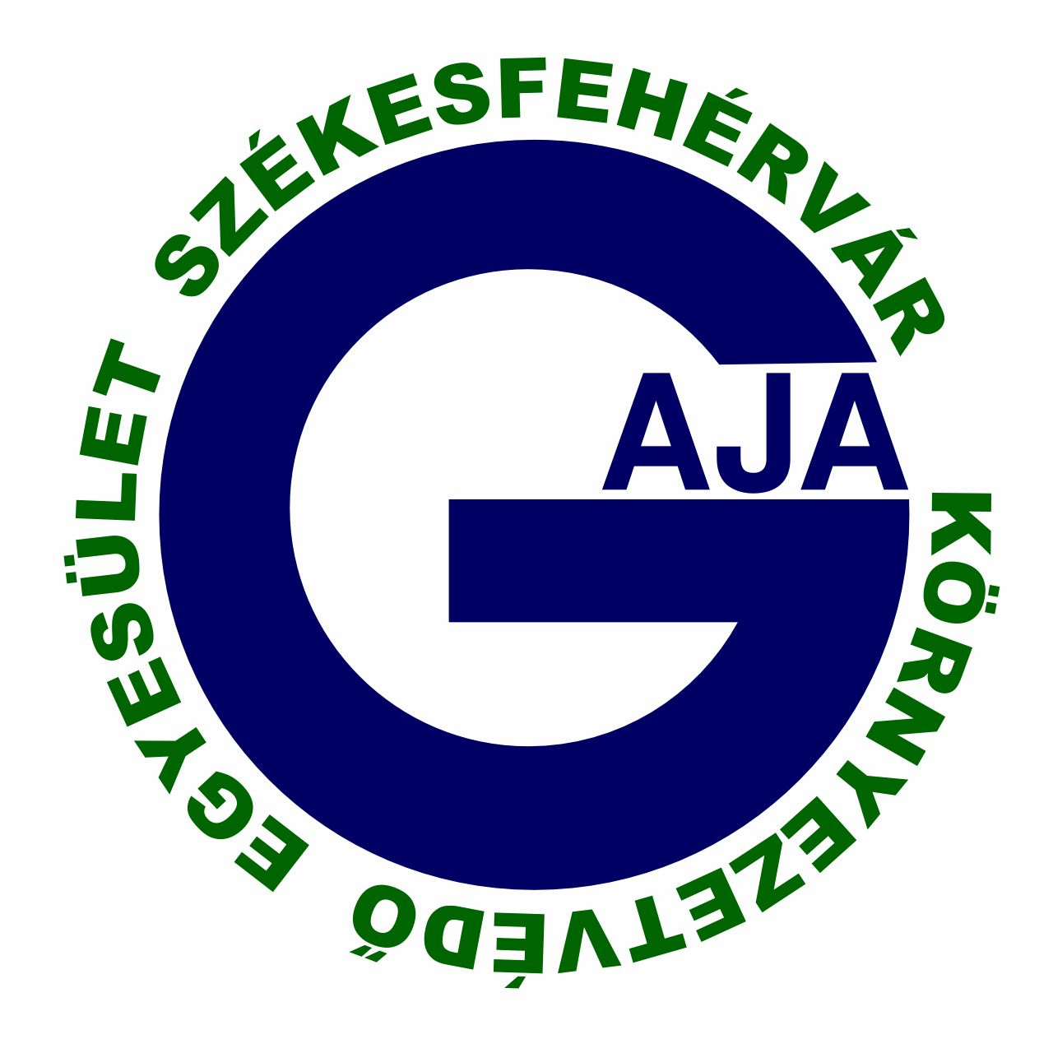
2012. október 1-5.

